PROYECTO DE PRÁCTICA EMPRESARIAL

Plataforma Web Oficial de Asobares

Capítulo Quindío

Juan José Sua Gómez

Programa de Ingeniería de Software
Universidad Alexander von Humboldt
Empresa formadora: Asobares Capítulo Quindío
Tutora empresarial: Natalia Gutiérrez
Docente Asesor: Cesar Augusto Granada Muñoz

Armenia, Quindío
4 de septiembre de 2026

Tabla de contenido
Tabla de contenido pendiente de actualizar: clic derecho → Actualizar campos → Actualizar toda la tabla.

Lista de figuras
Lista de figuras pendiente de actualizar: clic derecho → Actualizar campos.

Lista de tablas
Lista de tablas pendiente de actualizar: clic derecho → Actualizar campos.

Lista de anexos
Lista de anexos pendiente de actualizar: clic derecho → Actualizar campos.

Introducción
El presente documento desarrolla el proyecto de práctica empresarial realizado en Asobares Capítulo Quindío. Asobares es la Asociación de Bares de Colombia, gremio nacional de la industria del entretenimiento nocturno; el Capítulo Quindío se constituyó el 14 de agosto de 2024 con el acompañamiento de la Cámara de Comercio de Armenia y del Quindío y reúne cerca de 60 establecimientos afiliados. El documento presenta el contexto organizacional, el diagnóstico que origina la intervención, los objetivos del proyecto, el marco conceptual que sustenta la solución, el desarrollo del proyecto y los resultados obtenidos. La información se construye con base en el proceso de levantamiento realizado con la organización, el cronograma de práctica y la especificación de requisitos de software (ERS) versión 3.0, emitida el 5 de agosto de 2026 [1].
El proyecto consiste en el diseño y desarrollo de la plataforma web oficial de Asobares Capítulo Quindío, concebida como un canal institucional, informativo, administrativo e interactivo para fortalecer la presencia digital del gremio, centralizar servicios para asociados, orientar a empresarios del sector, facilitar la publicación de eventos y habilitar procesos digitales como formularios, pagos en línea y gestión de contenidos.

Contexto de la empresa

Descripción general de la empresa formadora
Asobares Capítulo Quindío es una organización gremial que representa y acompaña a establecimientos del sector nocturno, gastronómico, turístico y de entretenimiento en el departamento del Quindío. Su labor se orienta a fortalecer la representatividad del sector, promover buenas prácticas empresariales, articular relaciones con entidades públicas y privadas, y brindar apoyo a empresarios asociados en temas normativos, comerciales, institucionales y de desarrollo gremial.
La organización hace parte de la estructura gremial nacional de Asobares Colombia, por lo cual debe conservar coherencia con su identidad institucional, su manual de marca y sus lineamientos generales. En el ámbito regional, el capítulo Quindío atiende necesidades propias del territorio, especialmente aquellas relacionadas con la formalización de establecimientos, la promoción del sector, la difusión de información de interés y la comunicación con afiliados, empresarios, aliados y comunidad en general.

Actividad económica, productos y servicios principales
La actividad de Asobares se concentra en la representación gremial y en la prestación de servicios de acompañamiento a establecimientos del sector. Entre sus servicios principales se encuentran la orientación sobre requisitos de funcionamiento, la divulgación de información institucional, la gestión de convenios con aliados, la organización de capacitaciones y eventos, la promoción de establecimientos afiliados, la intermediación de oportunidades del sector y la comunicación con entidades que inciden en la operación de bares, restaurantes, gastrobares, discotecas y otros negocios afines.

Área de práctica y procesos relacionados con el reto
La práctica empresarial se desarrolla en el área de tecnología y transformación digital aplicada a la gestión gremial. El reto principal consiste en diseñar y construir una plataforma web oficial que responda a necesidades reales de Asobares Capítulo Quindío y que pueda ser administrada por personal no técnico de la organización.
Los procesos relacionados con el reto incluyen la comunicación institucional, la publicación de noticias y eventos, la orientación sobre permisos y trámites por municipio, la gestión de solicitudes de afiliación, la visibilización de establecimientos afiliados, la administración de aliados y convenios, la recepción de formularios, la gestión de pagos en línea y la administración interna de contenidos mediante roles y permisos.

Diagnóstico

Situación encontrada
El diagnóstico evidencia que Asobares Capítulo Quindío no dispone actualmente de un canal digital propio que centralice su información y sus servicios. Su presencia en línea depende principalmente de una red social y de la atención por mensajería, lo cual limita la trazabilidad de solicitudes, la consulta autónoma por parte de empresarios y ciudadanos, la visibilidad institucional y la capacidad de administrar contenidos de forma ordenada.
Como consecuencia, las consultas de turistas y empresarios llegan de manera individual a la oficina del gremio, las solicitudes de afiliación pueden perderse entre mensajes, las inscripciones a eventos se gestionan mediante formularios aislados, no existe un medio propio para divulgar cifras del sector y la pasarela de pagos contratada no puede aprovecharse plenamente por falta de un sitio web donde integrarla.

Principales hallazgos del diagnóstico
- Ausencia de un sitio web institucional propio para Asobares Capítulo Quindío.
- Dependencia de redes sociales y mensajería para la comunicación con empresarios, afiliados y público general.
- Falta de un directorio digital de establecimientos afiliados con filtros de búsqueda y ubicación en mapa.
- Inexistencia de una guía centralizada de permisos, trámites y requisitos por municipio.
- Gestión dispersa de eventos, capacitaciones e inscripciones.
- Ausencia de un panel administrativo que permita actualizar contenidos sin apoyo técnico permanente.
- Necesidad de habilitar pagos en línea para cuotas de afiliación e inscripciones a eventos.
- Falta de una bolsa de empleo sectorial que conecte establecimientos afiliados con perfiles laborales del sector.
- Necesidad de reglas claras para el tratamiento de datos personales, autorizaciones de publicación y acceso a información restringida.

Causas principales
Las causas principales de la situación diagnosticada se relacionan con la ausencia histórica de una infraestructura digital propia del capítulo, la dependencia de canales de comunicación de terceros, la falta de herramientas internas para administrar contenidos, la centralización de la información en pocas personas y la inexistencia de un sistema que articule en una sola plataforma los servicios gremiales, las necesidades de los asociados y la información institucional.

Evidencia y herramientas utilizadas en el diagnóstico
El diagnóstico se soporta en el cronograma de prácticas del proyecto sitio web Asobares Quindío [2], en las sesiones de levantamiento realizadas con la dirección ejecutiva y un directivo del capítulo, en el manual de marca de Asobares Colombia, en el plan estratégico del capítulo y en la especificación de requisitos de software (ERS) versión 3.0 [1]. Las sesiones fueron registradas, transcritas y analizadas para identificar necesidades, restricciones, riesgos, dependencias y decisiones pendientes.
Entre las herramientas de diagnóstico empleadas se destacan el levantamiento de requisitos, el análisis de stakeholders, la identificación de actores, la clasificación de requisitos funcionales y no funcionales, la definición de reglas de negocio, la trazabilidad de fuentes, la priorización por versión de entrega y la formulación de criterios de aceptación verificables.

Formulación del proyecto
A partir del diagnóstico, se formula como proyecto el diseño y desarrollo de la plataforma web oficial e interactiva de Asobares Capítulo Quindío. La solución busca constituirse en un canal centralizado de información institucional, gestión de servicios para asociados, orientación normativa para empresarios, difusión de eventos, publicación de noticias, recepción de formularios, pagos en línea y administración autónoma de contenidos.
Tabla 1. Problemas identificados y solución propuesta.
Problema identificado | Solución propuesta
No existe sitio web institucional propio. | Desarrollo de una plataforma web oficial del  capítulo.
La información se dispersa en redes sociales y mensajes. | Portal centralizado de contenidos, eventos, noticias y contacto.
No hay directorio digital de afiliados. | Directorio dinámico con filtros, ficha individual y ubicación en mapa.
No existe orientación normativa organizada. | Guía de permisos y trámites por municipio con  documentos descargables.
Las inscripciones y solicitudes se gestionan de  forma aislada. | Formularios digitales de afiliación, eventos, aliados  y PQR.
No se aprovecha la pasarela de pagos contratada. | Integración de pagos en línea en entorno de pruebas.
El gremio depende de apoyo técnico para actualizar información. | Panel administrativo con roles, permisos y aprobación de cambios.

Objetivos

Objetivo general
Desarrollar la plataforma web oficial de Asobares Capítulo Quindío como canal centralizado de información institucional, servicios para los asociados y pagos en línea del gremio.

Objetivos específicos
- Documentar los requisitos funcionales y no funcionales de la plataforma con la dirección ejecutiva, para fijar el alcance de la primera entrega.
- Diseñar la arquitectura, el modelo de datos y las interfaces de la plataforma con el manual de marca y un enfoque mobile-first, para orientar su construcción.
- Desarrollar los módulos públicos del sitio (institucional, directorio, guía normativa, eventos, bolsas y formularios), para que el sector consulte y gestione sus trámites en línea.
- Implementar el panel de administración con roles y la pasarela de pagos en entorno de pruebas, para que el gremio administre sus contenidos y recaude sin apoyo técnico.
- Verificar la plataforma con pruebas automatizadas, de seguridad y de rendimiento, para entregarla documentada al gremio.

Marco conceptual

Ingeniería de requisitos y especificación de requisitos de software
La ingeniería de requisitos es el proceso mediante el cual se identifican, analizan, documentan, validan y gestionan las necesidades que debe satisfacer un sistema de software [3]. Su producto principal es la especificación de requisitos de software (ERS), el documento que describe de forma organizada las capacidades, restricciones y condiciones que el sistema debe cumplir [4]. Los requisitos funcionales describen lo que el sistema debe permitir hacer; los no funcionales definen condiciones de calidad como rendimiento, seguridad, usabilidad y facilidad de administración [4].

Reglas de negocio, restricciones y supuestos
Las reglas de negocio son políticas de la organización que el sistema debe respetar; las restricciones son condiciones no negociables que limitan el proyecto, como el plazo o la tecnología ya contratada; los supuestos son condiciones que se dan por ciertas para planear el trabajo [5].

Usabilidad y diseño adaptativo
La usabilidad es el grado en que un sistema puede ser usado por usuarios concretos para alcanzar sus objetivos con eficacia, eficiencia y satisfacción [6]. El diseño adaptativo o responsive design permite que una misma página se ajuste a teléfonos, tabletas y computadores [7]. Para la carga de la página principal se toma como referencia el umbral de 2,5 segundos de las métricas Core Web Vitals [8].

Panel administrativo y gestión de contenidos
Un panel administrativo es una interfaz privada para gestionar los contenidos del sitio sin modificar el código. En el ecosistema Laravel se construye con Filament, que genera las pantallas de gestión a partir de las entidades del sistema [9], [10].

Seguridad y protección de datos personales
La seguridad de una aplicación web exige autenticación, control de acceso, canal cifrado y protección frente a los riesgos más frecuentes, recogidos en el OWASP Top 10 [11]. El tratamiento de datos personales en Colombia se rige por la Ley 1581 de 2012, que exige la autorización previa e informada del titular y conservar la prueba de esa autorización [12].

Pagos en línea
Una pasarela de pagos es el servicio que procesa transacciones electrónicas entre el pagador, su banco y el comercio. La integración se prueba primero en un entorno de pruebas o sandbox, sin dinero real, antes de pasar a producción [13].

Control de versiones y documentación técnica
El control de versiones registra el historial de cambios del código y permite el trabajo colaborativo; Git y GitHub son las herramientas más extendidas para ello [14]. La documentación técnica complementa el código con la estructura de la base de datos y el procedimiento de despliegue.

Desarrollo del proyecto
Este capítulo describe cómo se construyó la plataforma y sigue el orden de los cinco objetivos específicos, como lo pide la guía de elaboración. El trabajo se organizó con un enfoque híbrido: el cronograma firmado por la dirección ejecutiva, de ocho semanas en cuatro fases [2], fijó el marco, y dentro de él se trabajó por iteraciones semanales con demostración a la dirección ejecutiva los viernes. El código se gestiona en Git y GitHub con confirmaciones descriptivas: 231 al 25 de agosto de 2026. Desde el 20 de agosto el equipo de práctica tiene un reparto formal de responsabilidades: el autor lleva la plataforma, la administración y la producción; la compañera de práctica lleva el producto y los módulos públicos.

Levantamiento y documentación de requisitos
El levantamiento comenzó con una reunión con la dirección ejecutiva el 28 de julio de 2026 y una sesión con un directivo del capítulo el 31 de julio. De la primera salió el documento v1, con 40 requisitos funcionales y 12 no funcionales. La segunda cambió el enfoque del sitio: el valor del gremio está en la representación ante las instituciones y en la guía normativa por municipio, y las prioridades del directivo fueron la bolsa de empleo, la guía y el directorio.
Con ese insumo se redactó la ERS versión 3.0, emitida el 5 de agosto (Anexo A), con épicas e historias de usuario y criterios de aceptación para cada requisito [1]. El alcance quedó congelado el 14 de agosto: toda ampliación se registra por escrito. El resultado son 62 requisitos funcionales y 14 no funcionales, trazados a las pruebas que los verifican en la matriz de trazabilidad del Anexo E. La ERS sigue pendiente de la firma de la dirección ejecutiva.

Diseño de la solución
La plataforma se construyó como una aplicación monolítica sobre Laravel, con las páginas generadas en el servidor. La decisión responde a tres condiciones del proyecto: un equipo de dos personas, un plazo de ocho semanas y un tope de 2,5 segundos de carga en móvil. El panel de administración se construyó sobre Filament en lugar de instalar un gestor de contenidos externo, para que administre las entidades reales del gremio. En desarrollo se usa SQLite y en producción PostgreSQL; la compatibilidad se verificó el 15 de agosto contra PostgreSQL 17, con dos incompatibilidades corregidas. Los mockups del Anexo B se presentaron a la dirección ejecutiva el 5 de agosto y el acta de aprobación del diseño se firmó el 25 de agosto de 2026. La Tabla 2 resume las tecnologías adoptadas.
Tabla 2. Tecnologías adoptadas y razón de la elección.
Componente | Tecnología | Razón de la elección
Lenguaje y framework | PHP 8.4 · Laravel 13 | Convenciones maduras; menos código de infraestructura en un plazo corto
Panel administrativo | Filament 4 | Genera el gestor de contenidos sobre las entidades del negocio, con roles y políticas
Interactividad | Livewire 3 · Alpine.js 3 | Interactividad sin una aplicación cliente separada; conserva el renderizado en el servidor
Interfaz | Tailwind CSS 4 | Aplicar el manual de marca con enfoque mobile-first
Base de datos | SQLite (desarrollo) · PostgreSQL 17 (producción) | Arranque rápido en desarrollo; integridad referencial en producción
Pruebas | PHPUnit 12 | Verificación automatizada, reproducible por terceros
Control de versiones | Git · GitHub | Trazabilidad y commits semanales exigidos por el cronograma
El sistema se modeló con siete diagramas elaborados en PlantUML, cuyas fuentes se conservan en el repositorio: tres se presentan en este apartado y cuatro en el Anexo C. Los diagramas UML siguen la especificación 2.5.1 [15] y los de proceso la notación BPMN 2.0 [16]. El diagrama de clases muestra el modelo realmente implementado, verificado contra las migraciones de la base de datos.
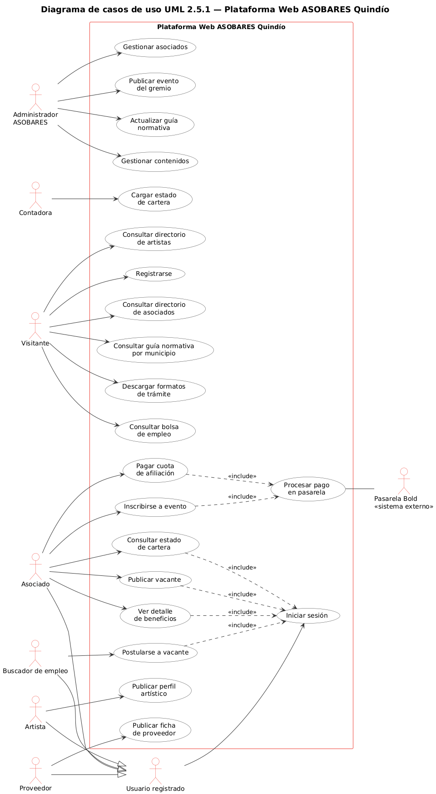
Figura 1. Diagrama de casos de uso de la plataforma (UML 2.5.1).
La Figura 1 reúne nueve actores y veintiún casos de uso en tres grupos. El visitante consulta el directorio, la guía, la bolsa de empleo y la agenda, y puede solicitar la afiliación o postularse a una vacante. El asociado accede a su portal privado, su cartera, el pago en línea y sus vacantes. Los perfiles administrativos, superadministrador y subadministrador, gestionan los contenidos. Todo contenido enviado desde fuera del gremio pasa por aprobación.
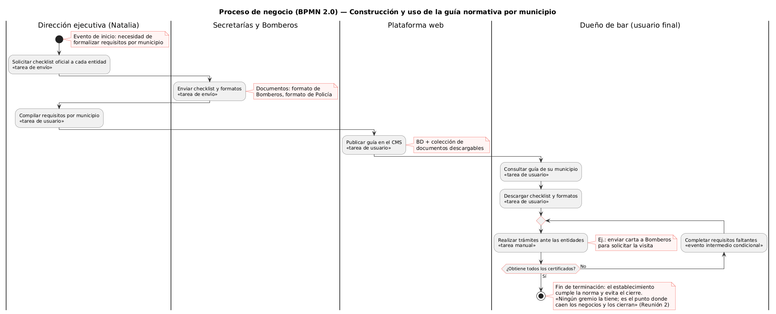
Figura 2. Construcción y consulta de la guía normativa por municipio (BPMN 2.0).
La Figura 2 modela el módulo que la dirección ejecutiva señaló como el de mayor valor frente al sitio nacional. Tiene dos ciclos: el de mantenimiento, en el que el gremio recopila y actualiza la normativa de cada municipio, y el de consulta, en el que el empresario recorre los requisitos y descarga los formatos. Un formato solo se puede descargar cuando su requisito está publicado y vigente.
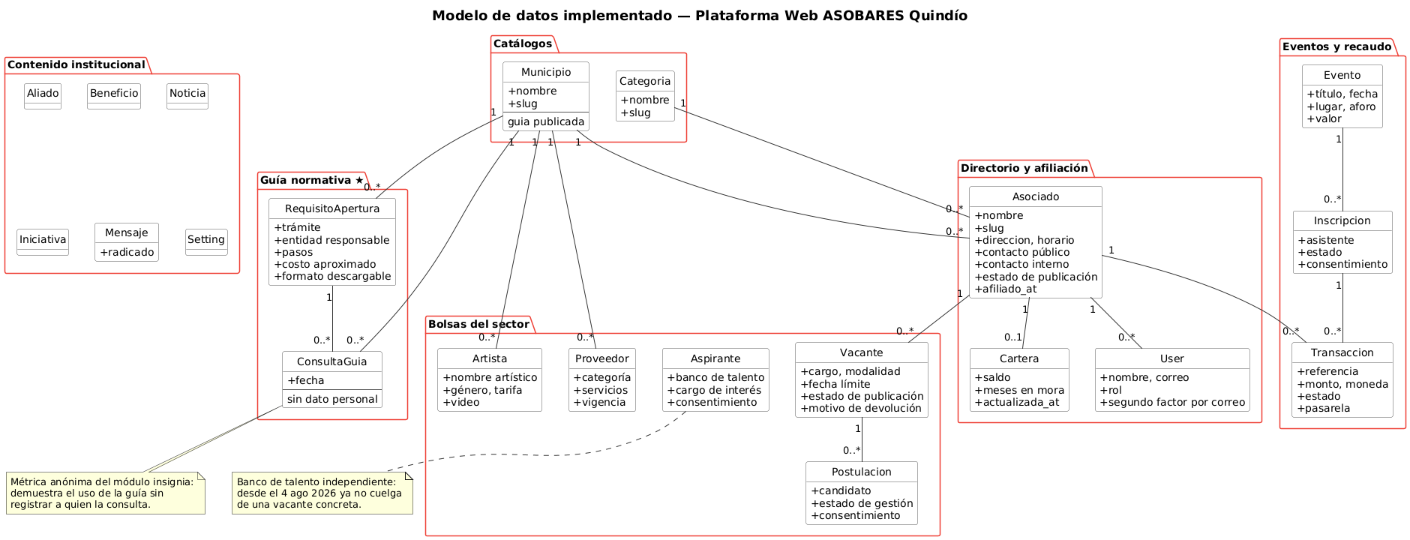
Figura 3. Modelo de datos implementado (diagrama de clases UML).
La Figura 3 presenta las 21 entidades del modelo de datos, organizadas en cuatro núcleos: asociado y municipio (directorio y cartera), evento e inscripción (agenda y recaudo), requisito de apertura y formato (guía normativa), y vacante y postulación (bolsa de empleo). Usuario, transacción, mensaje de contacto y bitácora son transversales. La base de datos tiene 37 tablas porque se suman las de relación y las del framework.

Desarrollo de los módulos públicos
El sitio público tiene doce rutas y se construyó primero para móvil, con el manual de marca nacional. En total la plataforma tiene catorce módulos, once de ellos públicos (Tabla 3). En accesibilidad se restituyó el indicador de foco visible, con un contraste de 3,49:1 en el tema claro y 5,15:1 en el oscuro, y se midieron los objetivos táctiles de las rutas públicas: ninguno quedó por debajo de 44 píxeles. Se construyó la vista de calendario de eventos que exige el cronograma, y los formularios registran la autorización de tratamiento de datos y entregan un número de radicado.
El 20 y el 21 de agosto el gremio entregó la base de establecimientos y los requisitos de apertura de Armenia. La base se cargó en borrador el 23 de agosto, con la fecha del soporte de habeas data de cada titular, y los siete trámites de Armenia quedaron transcritos y fechados; el 25 de agosto la dirección ejecutiva confirmó que son la versión vigente. Entre el 24 y el 25 de agosto se añadió la vigencia de la guía normativa: cada trámite registra su fuente, la fecha de verificación y hasta cuándo rige, y lo que vence deja de publicarse. Desde el reparto del 20 de agosto estos módulos los mantiene la compañera de práctica.
Tabla 3. Módulos construidos y estado de verificación al 25 de agosto de 2026.
Módulo | Función principal | Estado
Sitio institucional | Presentación del capítulo, política de datos y respaldo nacional | Verificado
Directorio de asociados | Fichas con filtro por municipio y categoría, y mapa | Verificado
Guía normativa por municipio | Requisitos de apertura, vigencia y formatos descargables | Verificado
Capacitaciones y eventos | Agenda, calendario, ficha con aforo e inscripción en línea | Verificado
Bolsa de empleo | Vacantes publicadas por el asociado y postulación pública | Verificado
Directorio de artistas | Inscripción pública moderada, con foto y video | Verificado
Bolsa de proveedores | Inscripción y consulta de proveedores del sector | Verificado
Beneficios y aliados | Convenios y descuentos gremiales | Verificado
Contacto, afiliación y PQR | Formularios con autorización de datos y radicado | Verificado
Boletín y observatorio | Contenido editorial y cifras del observatorio económico | Verificado
Portal del asociado | Cartera, pagos y vacantes propias | Verificado
Estado de cartera | Importación del archivo de la contadora y consulta por el asociado | Verificado
Pagos en línea | Cuotas e inscripciones mediante la pasarela Bold | Verificado con pasarela simulada
Panel de administración | Gestión de contenidos con roles, políticas y aprobación | Verificado

Panel de administración y pagos en línea
El panel de administración tiene 19 recursos, 5 páginas, 12 paneles de indicadores y 20 políticas de autorización. Hay dos roles: el superadministrador, con acceso total, y el subadministrador, cuyos cambios quedan pendientes de aprobación. El personal crea, edita, publica y retira contenidos con formularios validados, sin conocimientos técnicos. Las acciones sensibles, como publicar, aprobar o confirmar un pago, se restringen con políticas en el servidor y no solo ocultando el botón, y el acceso exige un segundo factor de autenticación.
Los pagos usan la pasarela Bold en entorno de pruebas, con conciliación por webhook, y el estado de cartera se alimenta importando el archivo de la contadora. En la auditoría cruzada del 19 de agosto se detectó y retiró un botón que permitía registrar cobros a mano. Queda pendiente validar la pasarela con las llaves de producción del gremio.

Verificación y entrega
La verificación se apoya en una suite de pruebas automatizadas y en la matriz de trazabilidad. La última corrida, del 25 de agosto de 2026, dio 820 casos: 809 pasan, 11 se omiten a propósito y ninguno falla. El mismo resultado se reprodujo ese día sobre un clon limpio del repositorio, en un entorno montado desde cero. La auditoría interna de seguridad cerró los hallazgos G4 a G12 entre el 10 y el 15 de agosto: segundo factor obligatorio, política de contraseñas, tres fugas del inicio de sesión, cabeceras de seguridad, cookie segura y aforo sin sobreventa. En habeas data, cada consentimiento guarda fecha, hora y versión del texto aceptado, y los datos se depuran automáticamente al vencer su plazo.
El rendimiento se midió el 18 de agosto con 78 mediciones sobre las doce rutas públicas: la página principal carga en 972 milisegundos en móvil 4G, frente al tope de 2.500. El expediente de entrega incluye la matriz de trazabilidad, el manual de usuario de 24 páginas, los diagramas, la base de datos exportada, el informe de rendimiento y el manual de despliegue con su plantilla de 52 variables. Al preparar el despliegue aparecieron cuatro defectos, el más grave en el buscador del directorio sobre PostgreSQL, y se corrigieron. La Tabla 4 resume los indicadores.
Tabla 4. Indicadores de verificación al 25 de agosto de 2026.
Indicador | Valor
Casos de prueba automatizados | 820: 809 pasan, 11 omitidas a propósito, 0 fallos
Crecimiento de la suite desde el 18 de agosto | De 599 a 820 casos, sin regresiones
Requisitos trazados a pruebas | 62 funcionales y 14 no funcionales; 52 de 53 requisitos funcionales de la primera versión con cobertura
Migraciones de base de datos | 35, todas aplicadas
Entidades del modelo | 21 modelos · 37 tablas
Panel de administración | 19 recursos · 5 páginas · 12 paneles de indicadores · 20 políticas
Carga de la página principal (móvil 4G) | 972 ms frente a un tope de 2.500 ms
Auditoría de dependencias | Sin advertencias de seguridad activas
Confirmaciones del repositorio | 231 (107 desde el 10 de agosto)
El periodo tuvo dos dificultades. El sismo del 10 de agosto suspendió las actividades varios días y el docente asesor aplazó la entrega del 14; el trabajo se retomó el 18. Además, el sitio no está publicado: el gremio no tenía cuenta institucional ni medio de pago corporativo para contratar el alojamiento, riesgo registrado como R-14 desde el 15 de agosto y escalado a la dirección ejecutiva. Se descartó publicar con una cuenta personal. El 25 de agosto la dirección ejecutiva aprobó contratar Laravel Cloud con un medio de pago del gremio, y el despliegue es el siguiente paso. La Tabla 5 relaciona los pendientes.
Tabla 5. Pendientes al 25 de agosto de 2026 y su dependencia.
Pendiente | Depende de
Publicación del sitio: alojamiento, dominio y certificado | Ejecución del despliegue con la cuenta aprobada el 25 de agosto
Correo saliente institucional | Cuenta institucional del gremio
Validación de la pasarela con credenciales reales | Llaves de producción del gremio
Publicación de las fichas de los asociados | Autorización de datos de cada titular (tutora empresarial)
Publicación de la guía de Armenia con los siete trámites oficiales | Carga en el sistema por el equipo
Repetir la medición de rendimiento contra el dominio | Publicación del sitio
Constancia de capacitación (Acta 02) | Capacitación de la semana 8

Resultados y recomendaciones

Resultados frente a los objetivos
Frente al primer objetivo, los requisitos quedaron documentados en la ERS versión 3.0 y el alcance congelado; falta la firma de la dirección ejecutiva. Frente al segundo, el diseño fue aprobado por la dirección ejecutiva el 25 de agosto y el modelo de datos está implementado y verificado. Frente al tercero, los once módulos públicos están construidos y verificados, y el gremio ya entregó los datos reales de sus asociados y la guía de Armenia. Frente al cuarto, el panel opera con dos roles y aprobación previa, y los pagos funcionan en entorno de pruebas. Frente al quinto, la plataforma tiene 820 pruebas en verde, rendimiento dentro del tope y el expediente de entrega completo; lo único pendiente, la publicación del sitio, depende de una decisión del gremio ya tomada y no del equipo. La Tabla 6 resume los resultados.
Tabla 6. Resultados obtenidos frente a los objetivos específicos.
Objetivo | Resultado al 25 de agosto de 2026 | Evidencia
1. Requisitos | 62 RF y 14 RNF trazados; alcance congelado desde el 14 de agosto; ERS pendiente de firma | Anexos A y E
2. Diseño | Arquitectura definida; 21 entidades y 37 tablas; siete diagramas; acta de aprobación del diseño firmada el 25 de agosto | Figuras 1 a 3; Anexos B y C
3. Módulos públicos | Once módulos verificados en doce rutas; base de asociados cargada en borrador; guía de Armenia confirmada | Tabla 3
4. Panel y pagos | Panel con 19 recursos y 20 políticas; pagos en pruebas; cartera importable | Tabla 3; Anexo F
5. Verificación y entrega | 820 pruebas, 0 fallos; 972 ms; auditoría cerrada; despliegue aprobado el 25 de agosto | Tablas 4 y 5; Anexo G

Recomendaciones y limitaciones
Limitaciones. El sitio no está publicado, por lo que el certificado de seguridad, las pruebas en dispositivos físicos y los respaldos no se han podido verificar. La pasarela de pagos solo se validó en entorno de pruebas. El directorio no muestra datos reales hasta contar con la autorización de cada asociado. La medición de rendimiento se hizo contra el servidor local y no incluye la latencia de la red. El equipo de práctica termina su vinculación el 22 de septiembre de 2026.
Recomendaciones. Ejecutar el despliegue en Laravel Cloud con la cuenta aprobada y contratar el correo saliente con el correo institucional, para cerrar las semanas 7 y 8 del cronograma. Recoger las autorizaciones de tratamiento de datos de los asociados antes de publicar el directorio y formalizar la política de tratamiento de datos, que hoy no existe. Trasladar el repositorio a una organización del gremio o añadir un segundo administrador. Acordar por escrito el soporte posterior al 22 de septiembre. Dejar para una segunda fase la cartera con datos reales, la monetización de la bolsa de proveedores y la extensión de la guía normativa a los once municipios restantes.

Bibliografía
[1] Asobares Capítulo Quindío, «Especificación de requisitos de software ERS-ASOBARES-QUINDIO-V3.0: Plataforma web oficial de Asobares Capítulo Quindío», documento interno, Armenia, Colombia, 2026.
[2] Asobares Capítulo Quindío, «Cronograma sitio web 2026», documento institucional, Armenia, Colombia, 2026.
[3] I. Sommerville, Ingeniería de software, 9.ª ed. México: Pearson Educación, 2011.
[4] ISO/IEC/IEEE, «Systems and software engineering — Life cycle processes — Requirements engineering», ISO/IEC/IEEE 29148:2018, 2018.
[5] International Institute of Business Analysis, A Guide to the Business Analysis Body of Knowledge (BABOK Guide), 3.ª ed. Toronto, Canadá: IIBA, 2015.
[6] ISO, «Ergonomics of human-system interaction — Part 11: Usability: Definitions and concepts», ISO 9241-11:2018, 2018.
[7] E. Marcotte, «Responsive Web Design», A List Apart, n.º 306, mayo de 2010. [En línea]. Disponible en: https://alistapart.com/article/responsive-web-design/
[8] Google, «Web Vitals», web.dev. [En línea]. Disponible en: https://web.dev/articles/vitals
[9] Laravel, «Laravel Documentation». [En línea]. Disponible en: https://laravel.com/docs
[10] Filament, «Filament Documentation». [En línea]. Disponible en: https://filamentphp.com/docs
[11] OWASP Foundation, «OWASP Top 10:2021», 2021. [En línea]. Disponible en: https://owasp.org/Top10/
[12] Congreso de la República de Colombia, «Ley Estatutaria 1581 de 2012, por la cual se dictan disposiciones generales para la protección de datos personales», Diario Oficial n.º 48.587, 18 de octubre de 2012.
[13] Bold, «Documentación para desarrolladores». [En línea]. Disponible en: https://developers.bold.co/
[14] S. Chacon y B. Straub, Pro Git, 2.ª ed. Berkeley, CA: Apress, 2014.
[15] Object Management Group, «OMG Unified Modeling Language (OMG UML), Version 2.5.1», formal/2017-12-05, 2017. [En línea]. Disponible en: https://www.omg.org/spec/UML/2.5.1
[16] Object Management Group, «Business Process Model and Notation (BPMN), Version 2.0», formal/2011-01-03, 2011. [En línea]. Disponible en: https://www.omg.org/spec/BPMN/2.0

ANEXOS

ANEXO A. Especificación de requisitos de software ERS-ASOBARES-QUINDIO-V3.0

Como soporte del proceso de levantamiento y validación de requisitos, se anexa la especificación de requisitos de software ERS-ASOBARES-QUINDIO-V3.0, documento que consolida el alcance, actores, requisitos funcionales, requisitos no funcionales, reglas de negocio, restricciones, riesgos y decisiones pendientes del proyecto.

ANEXO B. Mockups iniciales de la plataforma web Asobares Capítulo Quindío

Los siguientes mockups corresponden a las pantallas iniciales propuestas para la plataforma web de Asobares Capítulo Quindío. Estos diseños fueron elaborados como resultado del levantamiento de requisitos y sirvieron para validar visualmente el alcance funcional con la empresa antes de iniciar la etapa de codificación.
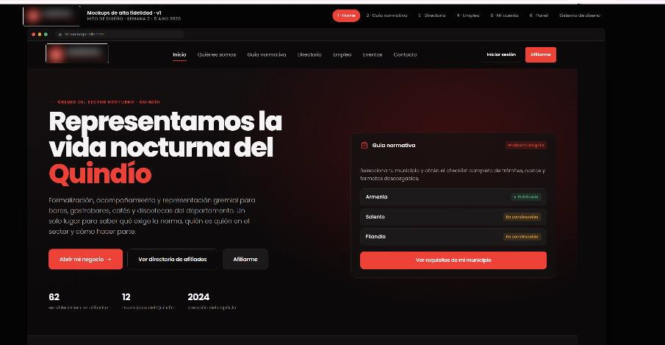
Figura B1. Home pública de la plataforma web.

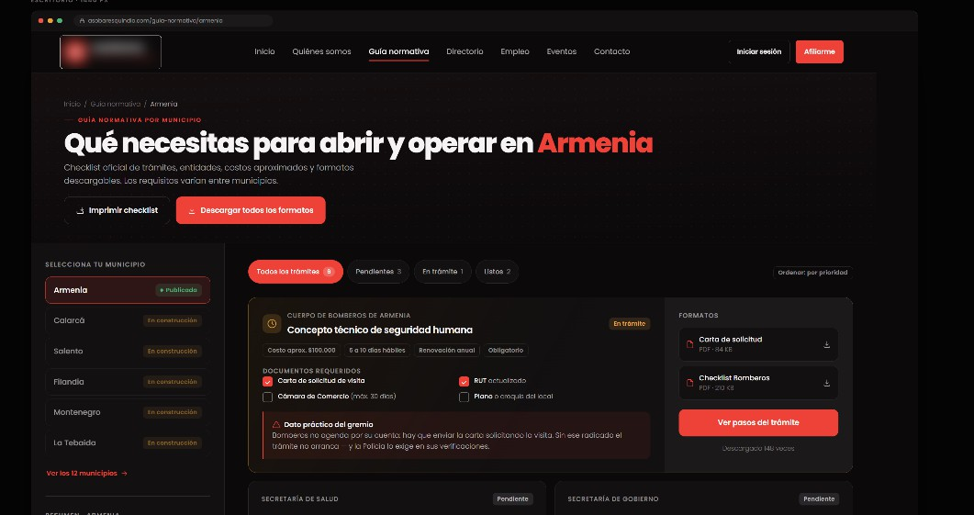
Figura B2. Guía normativa “Abre tu negocio”.
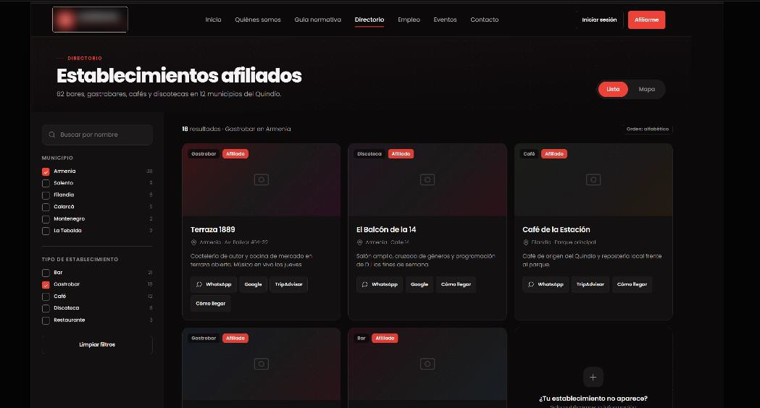
Figura B3. Directorio de establecimientos afiliados.

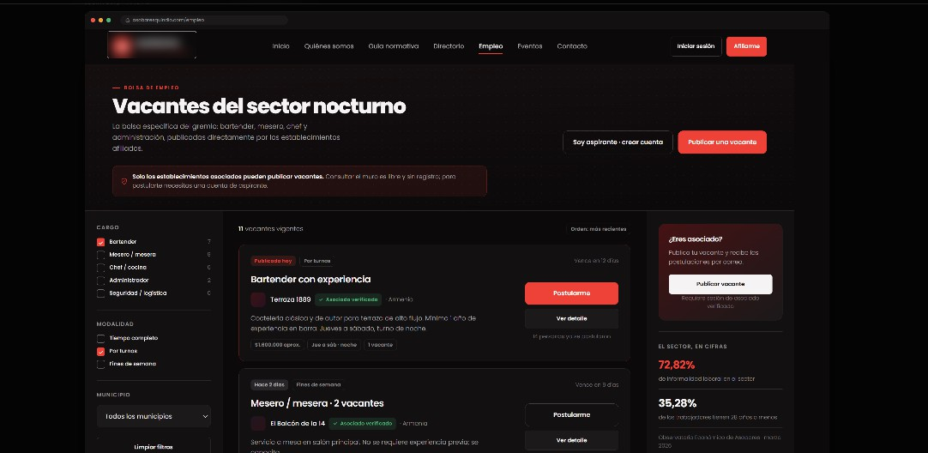
Figura B4. Bolsa de empleo del sector.
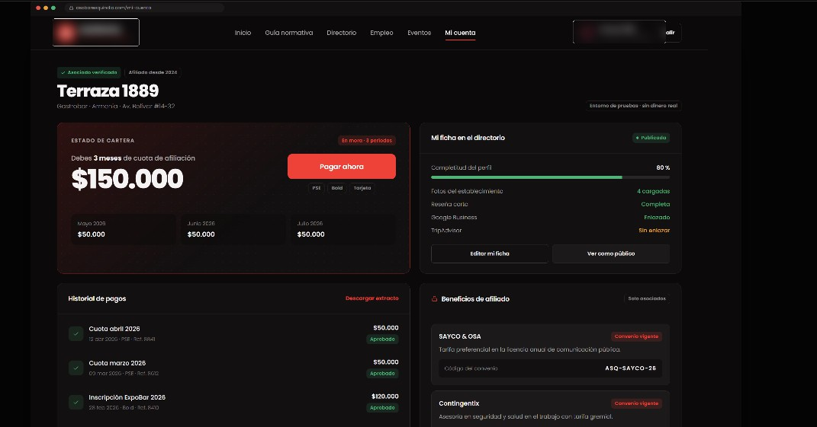
Figura B5. Mi cuenta del asociado.

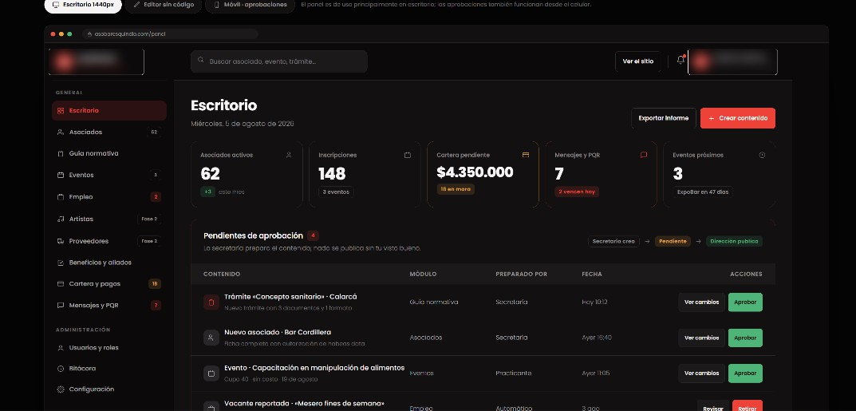
Figura B6. Panel administrativo CMS.
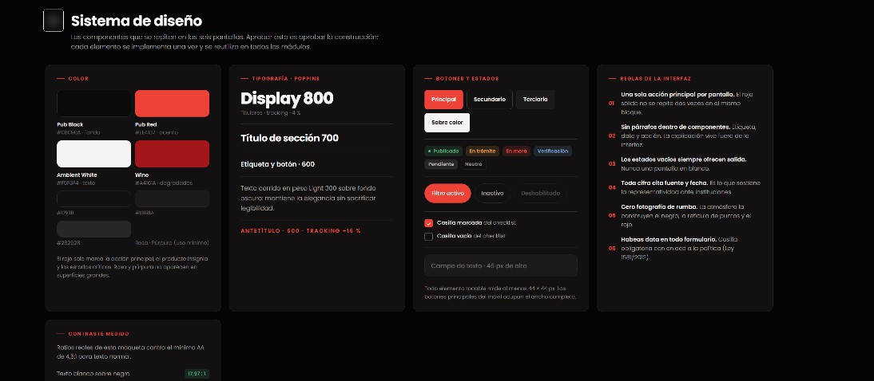
Figura B7. Sistema de diseño de la plataforma.

ANEXO C. Diagramas complementarios del capítulo 5
Los siguientes diagramas complementan el apartado 5.2. Sus fuentes editables se conservan en el repositorio del proyecto.
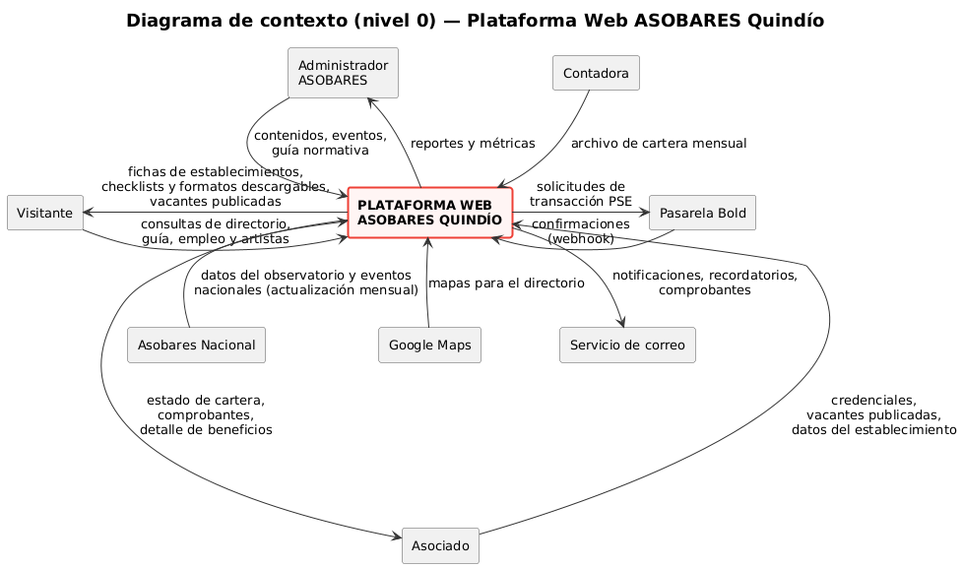
Figura C1. Diagrama de contexto (nivel 0) de la plataforma.
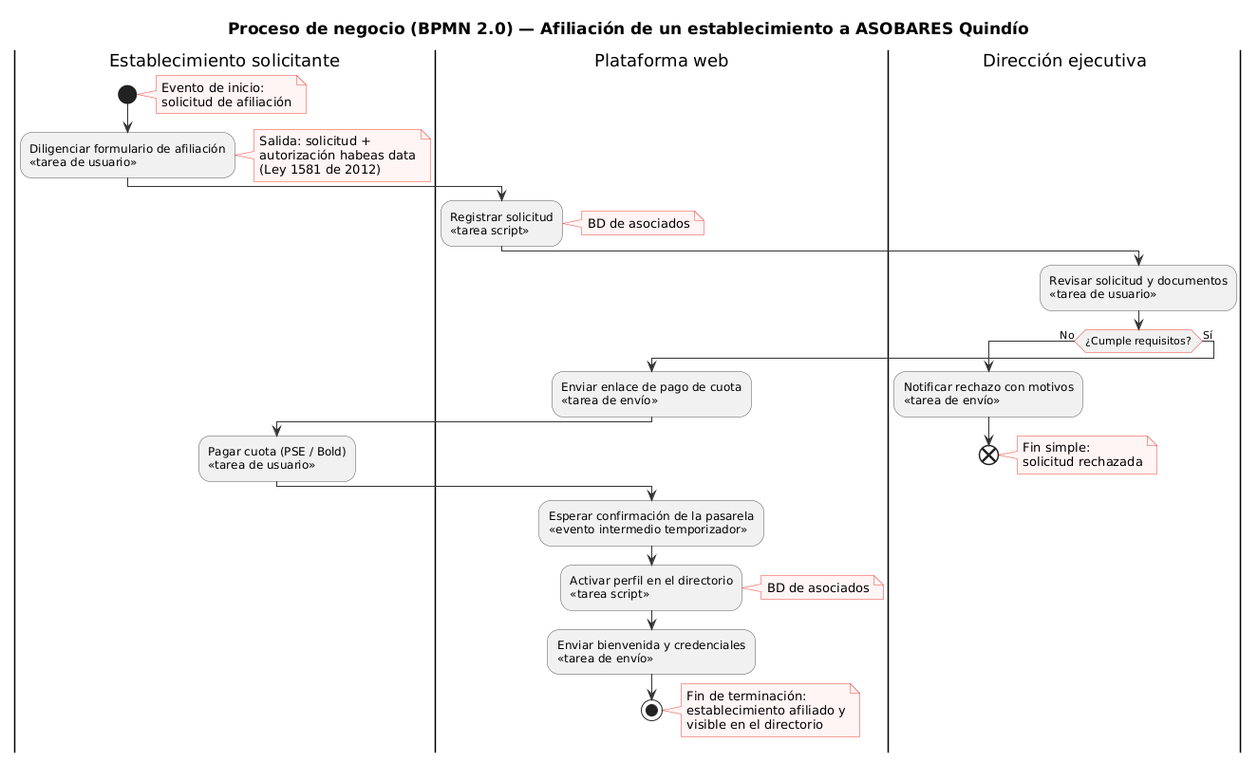
Figura C2. Proceso de afiliación de un establecimiento (BPMN 2.0).
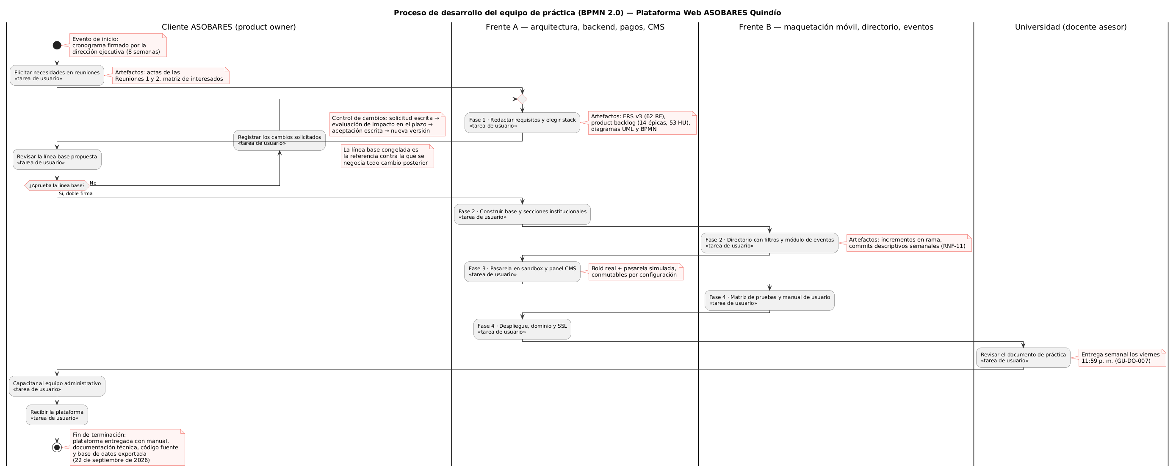
Figura C3. Proceso de desarrollo del equipo de práctica, por fases del cronograma (BPMN 2.0).
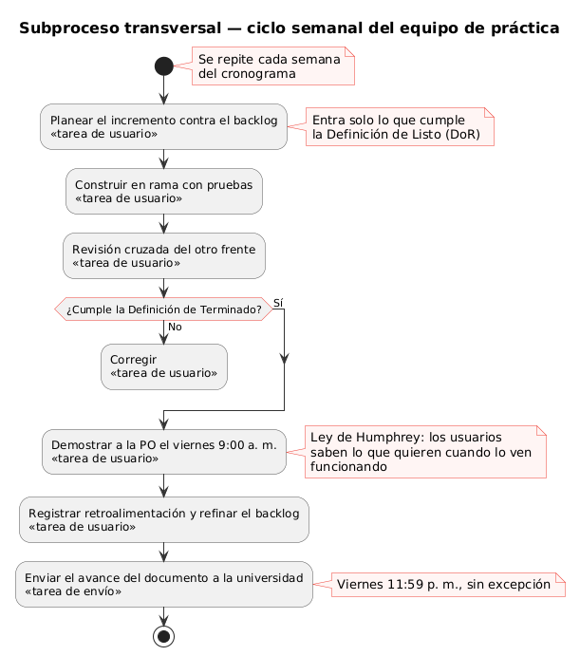
Figura C4. Ciclo semanal de trabajo (BPMN 2.0).

ANEXO D. Historial de cambios del proyecto
Tabla 7. Historial de reuniones y cambios del proyecto.

Fecha | Cambios
22 de julio de 2026 | Se realizó una videollamada con Natalia Gutiérrez, representante de Asobares Capítulo Quindío. En este primer encuentro se presentó la empresa, el equipo de práctica y se estableció un  acercamiento inicial sobre el proyecto a desarrollar, sus necesidades generales y el posible alcance de la intervención.
25 de julio de 2026 | No se realizó reunión. Natalia Gutiérrez envió la documentación pendiente necesaria para iniciar formalmente el proceso de práctica empresarial y avanzar en la revisión del contexto organizacional de  Asobares Capítulo Quindío.
28 de julio de 2026 | Se llevó a cabo una reunión presencial en la oficina de Asobares.  Durante la sesión se documentó la primera parte del proceso
 | mediante preguntas orientadas a comprender el funcionamiento de la organización, identificar necesidades del gremio y definir los requerimientos iniciales de la plataforma web.
29 de julio de 2026 | Se realizó una reunión presencial entre los integrantes del equipo de práctica, Juan José Sua y la practicante, con el propósito de revisar la información recolectada, organizar los requerimientos iniciales y  definir el proceso de trabajo a seguir.
31 de julio de 2026 | Se realizó una reunión presencial con Natalia Gutiérrez y Sebastián, socio de la marca. En este encuentro se sostuvo una nueva conversación para redefinir el enfoque de la página web, precisar el  alcance del proyecto y consolidar los requerimientos principales de la solución.
3 de agosto de 2026 | Se llevó a cabo una reunión presencial entre los integrantes del equipo de práctica para definir la metodología de trabajo, organizar  responsabilidades y elaborar una propuesta inicial que posteriormente sería presentada a Asobares.
5 de agosto de 2026 | Se realizó una reunión presencial con Natalia Gutiérrez y Sebastián. Durante la jornada de trabajo se confirmaron los requerimientos del proyecto, se validaron los acuerdos sobre el alcance de la plataforma y se definieron mockups básicos como punto de partida  para iniciar la etapa de codificación.
7 de agosto de 2026 | Se elaboró el documento de práctica empresarial hasta el capítulo IV, integrando el contexto de la empresa, el diagnóstico, los objetivos y el marco conceptual con base en la información recolectada durante las reuniones, la documentación suministrada por Asobares y la Especificación de requisitos de software ERS-  ASOBARES-QUINDIO-V3.0.
10 de agosto de 2026 | Sismo en la región: se suspenden las actividades de práctica y el docente asesor aplaza la entrega prevista para el 14 de agosto. Se recibe la revisión del documento de la semana 4 con 28 observaciones.
15 de agosto de 2026 | Corrida completa de migraciones y pruebas contra PostgreSQL 17. Se materializa el riesgo de publicación del sitio por falta de cuenta institucional del gremio (R-14).
18 y 19 de agosto de 2026 | Medición de rendimiento de las doce rutas públicas, expediente de ingeniería de la fase 4 y preparación del despliegue.
20 de agosto de 2026 | Se atiende la auditoría cruzada de la compañera de práctica y se formaliza el reparto de responsabilidades por bloques.
21 de agosto de 2026 | El gremio entrega la base de establecimientos y los requisitos de apertura de Armenia. Entrega del segundo corte al docente asesor.
23 de agosto de 2026 | Carga de la base real de asociados en estado de borrador, con la fecha del soporte de habeas data de cada titular. La suite de pruebas llega a 791 casos.
24 de agosto de 2026 | El docente asesor devuelve la entrega del 21 de agosto sin revisarla: se debe retomar el archivo corregido en la semana 4, respetar la extensión de cada capítulo y cuidar la presentación. Nueva entrega: 4 de septiembre.
24 y 25 de agosto de 2026 | Vigencia y procedencia de la guía normativa (RF-60): cada trámite registra su fuente, su fecha de verificación y hasta cuándo rige. La suite llega a 820 casos y se reproduce sobre un clon limpio.
25 de agosto de 2026 | Reunión con la tutora empresarial: firma del acta de aprobación del diseño y del formato de retroalimentación del empresario; confirmación de los siete trámites de Armenia; aprobación del despliegue en Laravel Cloud con un medio de pago del gremio.

ANEXO E. Matriz de trazabilidad de requisitos y pruebas
Relación de los 62 requisitos funcionales y 14 no funcionales de la ERS con las pruebas automatizadas que los verifican, los vacíos declarados y el procedimiento para reproducir la ejecución de la suite. Archivo adjunto en formato PDF, generado desde el repositorio del proyecto.

ANEXO F. Manual de usuario del panel de administración
Manual para el personal no técnico del gremio, de 24 páginas, con once capturas del panel real: publicación de asociados, eventos y noticias, aprobación de cambios, importación de la cartera y consulta de la bitácora. Archivo adjunto en formato PDF.

ANEXO G. Verificación del rendimiento
Informe de las 78 mediciones realizadas el 18 de agosto de 2026 con un navegador Chromium real sobre las doce rutas públicas, en móvil 4G y escritorio, en los dos temas visuales del sitio. Archivo adjunto en formato PDF.

